ХІМІЯ
11 клас
07. 04. 2020р.

Тема: Роль хімії в створенні нових матеріалів, розвитку нових напрямів технологій.

Завдання:
- Металічні матеріали.
- Неметалічні матеріали.

Матеріал для опрацювання
1. Природними ресурсами для створення нових матеріалів є металічні та неметалічні матеріали. У промислових масштабах використовують магнієві, титанові, нікелеві й інші сплави.
Магній, як металічний матеріал, використовують для синтезу органічних сполук, у піротехніці, як розкислювач у металургії, відновник металів у виробництві сплавів. Магнієві сплави характеризуються високою міцністю, легкою обробкою, доволі добре піддаються різанню та зварюванню.
Дуже важливим матеріалом для виготовлення радіоламп є металічний цирконій. Його сплав з нікелем і кобальтом використовують як замінник швидкорізальної інструментальної сталі; сплав цирконію з міддю, нікелем і кобальтом — при виготовленні різальних інструментів, зварювальних електродів, хімічної апаратури. Цирконій оксид досить тугоплавкий, тому його застосовують як матеріал для виробництва дроту, тиглів, цементу. Також широко використовують сплави цирконію з оловом, залізом, нікелем і хромом, що мають високу міцність і корозійну стійкість.
Схема застосування титану та його сполук
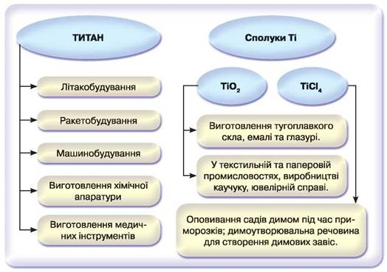
2. З неметалічних матеріалів широкого застосування набули полімери, на основі яких добувають синтетичні смоли та пластмаси й каучуки. Вони міцні, стійкі до стирання та дії агресивних середовищ, високих температур, добрі діелектрики. Неметалічними матеріалами, виробництво яких ґрунтується на хімічних процесах, є кераміка, цемент, скло, бетон. Це універсальні будівельні матеріали, які застосовують у всіх будівельних галузях. У сучасному будівництві широко застосовують залізобетонні конструкції.
Композиційний матеріал, або композит, — матеріал, у якому поєднуються два або більше компонентів, що нерозчинні або малорозчинні один в одному й мають різні властивості. Ці матеріали складаються з основи та наповнювачів. Кожний компонент виконує свою функцію: пластична основа — це зв'язувальний матеріал, а наповнювач надає міцності.
Композити: а — на основі поліетилену; б — деревинно-полімерний композит (ДПК)
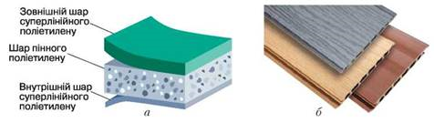
Норпласти — це композити, основою яких є полімери. Наповнювачі норпластів дуже різноманітні. З них виготовляють автомобільні коврики.
До композитів належать піни — матеріали, наповнені газами.
Композити мають високу міцність, пластичність, пружність і зносостійкість.
Новими композиційними матеріалами, які використовують в авіаційній та ракето-космічній техніці, є матеріали на основі боридів і силіцидів металів. Це нова технологія, яка створена та впроваджена в Україні.
! ЗАВДАННЯ
Обґрунтуйте переваги технології застосування порошкової металургії.

https://youtu.be/fnZxXlAUHvM

